Anexa nr.1

Caiet de sarcini

Nr. | Denumire  mobilier | Caracteristici  tehnice | Un de măsură | Cantitatea, buc.
Lotul 1 Mobilă din PAL
1.1 | Noptiera (mod.1) | Noptiera cu 1ușă si raft deasupra  Dimensiuni: lungimea 400 mm, înălțimea 700 mm, adâncimea 450 mm  Material: PAL melaminat, gr.18 mm, prelucrat cu cant ABS 0,5 și 2 mm;  Feronerie: Polițele din dulapuri să fie reglabile, balamale cu închidere lentă, din inox, rezistente la umiditate, mânere din inox,  Culoare: bej (la alegerea beneficiarului)  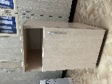 | buc | 34
1.2 | Noptiera (mod.2) | Noptiera cu 1 ușă fără raft deasupra  Dimensiuni: lungimea 450 mm, înălțimea 600 mm, adâncimea 500 mm  Material: PAL melaminat, gr.18 mm, prelucrat cu cant ABS 0,5 și 2 mm;  Feronerie: Polițele din dulapuri să fie reglabile, balamale cu închidere lentă, din inox, rezistente la umiditate, mânere din inox,  Culoare: bej (la alegerea beneficiarului)  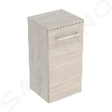 | buc | 1
2 | Dulap pentru documente | Dimensiuni: lungimea 800 mm, înălțimea 2000 mm, adâncimea 420 mm Material: PAL melaminat, gr.18 mm, prelucrat cu cant ABS 0,5 și 2 mm;  Feronerie: mânere metalice, balamale cu închidere lentă, piciorușe reglabile h-100 mm,  Culoare: bej (la alegerea beneficiarului)  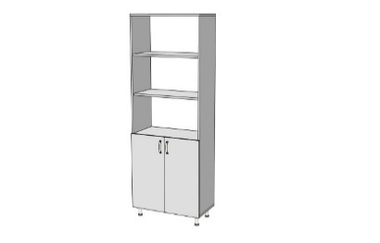 | buc | 1
3 | Set dulapuri pentru acte | Dimensiuni: lungimea 2400 mm, înălțimea 2100 mm, adâncimea 450 mm  Material: PAL melaminat, gr.18 mm, prelucrat cu cant ABS 0,5 și 2 mm;  Feronerie: mânere metalice, balamale cu închidere lentă, bară pentru umerare, piciorușe reglabile h-100 mm;  Culoare: bej (la alegerea beneficiarului)  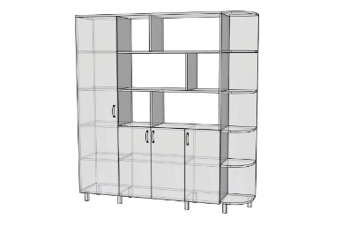 | buc | 1
4 | Dulap pentru haine cu 2 uși (1/2 verticale, ½ cu polite) | Dimensiuni: lungimea 900 mm, înălțimea 2100 mm, adâncimea 520 mm  Material: PAL melaminat, gr.18 mm, prelucrat cu cant ABS 0,5 și 2 mm;  Feronerie: mânere metalice, balamale cu închidere lentă, bară pentru umerare, piciorușe reglabile h-100 mm;  Culoare: bej (la alegerea beneficiarului)  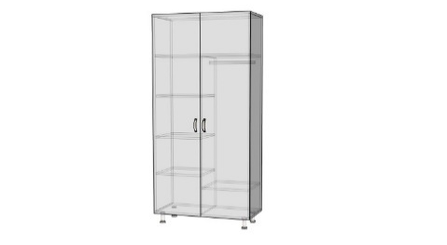 | buc | 17
5 | Dulap mare cu 2 uși (1/2 verticale, ½ cu polite) + 5 polițe | Dimensiuni: lungimea 1400 mm, înălțimea 2100 mm, adâncimea 500 mm  Material: PAL melaminat, gr.18 mm, prelucrat cu cant ABS 0,5 și 2 mm;  Feronerie: mânere metalice, balamale cu închidere lentă, bară pentru umerare, piciorușe reglabile h-100 mm;  Culoare: bej (la alegerea beneficiarului)  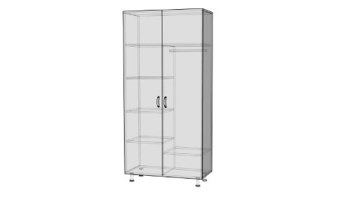 | buc | 1
6 | Dulap de bucătărie cu 2 uși, mic | Dimensiuni: lungimea 1200 mm, înălțimea 800 mm, adâncimea 520 mm  Material: PAL melaminat, gr.18 mm, prelucrat cu cant ABS 0,5 și 2 mm;  Feronerie: mânere metalice, balamale cu închidere lentă, piciorușe reglabile h-100 mm;  Culoare: bej (la alegerea beneficiarului)  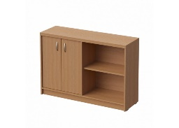 | buc | 1
7 | Dulap medicamente, cu cheie | Dimensiuni: lungimea 750 mm, înălțimea 2100 mm, adâncimea 350mm  Material: PAL melaminat, gr.18 mm, prelucrat cu cant ABS 0,5 și 2 mm;  Feronerie: mânere metalice, balamale cu închidere lentă, piciorușe reglabile h-100 mm, lacăt;  Culoare: bej (la alegerea beneficiarului)  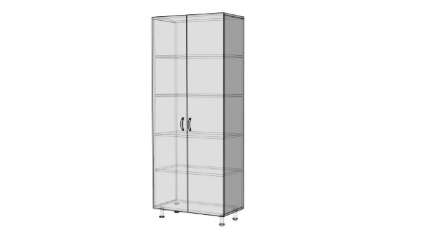 | buc | 11
8 | Masă pentru birou +4 noptiere | Dimensiuni: lungimea 1500 mm, înălțimea 770 mm, adâncimea 900mm;  Material: PAL melaminat, gr.18 mm, prelucrat cu cant ABS 0,5 și 2 mm;  Feronerie: mânere metalice, balamale cu închidere lentă, piciorușe reglabile h-100 mm, polițele din dulapuri să fie reglabile, balamale cu închidere lentă, din inox, rezistente la umiditate, mânere din inox,  Suplimentar suport pentru tastatură  Culoare: bej (la alegerea beneficiarului)  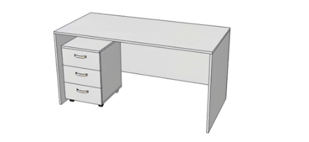 | buc | 4
9 | Masă pentru calculator | Dimensiuni: lungimea 1500 mm, înălțimea 1200 mm, adâncimea 650mm  Material: PAL melaminat, gr.18 mm, prelucrat cu cant ABS 0,5 și 2 mm;  Feronerie: mânere metalice, balamale cu închidere lentă, piciorușe reglabile h-100 mm, cu tumbă încorporată  Culoare: bej (la alegerea beneficiarului)  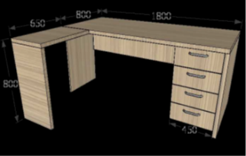 | buc | 1
10 | Masă birou cu 2 tumbe incorparate | Dimensiuni: lungimea 1500 mm, înălțimea 770 mm, adâncimea 650mm  Material: PAL melaminat, gr.18 mm, prelucrat cu cant ABS 0,5 și 2 mm;  Feronerie: mânere metalice, balamale cu închidere lentă, piciorușe reglabile h-100 mm, cu 2 tumbe încorporate (2 sertare cu lacăte);  Culoare: bej (la alegerea beneficiarului)  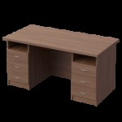 | buc | 4
11 | Masă de bucătărie | Dimensiuni: 800mm*800mm  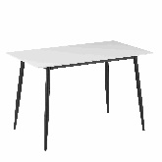 | buc | 1
Lotul 2  Scaun reglabil pentru laborator |  | Scaun mobil care să asigură o pozitie confortabila chiar si in conditiile unei munci îndelungate.(laborator), cu reglarea înălțimii scaunului, capacitate de greutate min 120 kg, specific pentru laborator. Spatarul si sezutul să fie executate din materiale anti-alunecare, ergonomice, cu durata lunga.  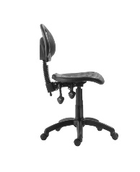 | buc | 7
Lotul 3  Fotoliu (oficiu) |  | Fotoliu cu un mecanism de înălțime ajustabil și un aspect modern. Bază/picior să fie din metal cromat – oferind stabilitate și rezistență în timp. Brațele fotoliului să fie realizate din plastic, oferind un suport confortabil pentru mâini în timpul utilizării, să poată susține o greutate maximă de 120 de kilograme.Stofă moale și plăcută la atingere, în niuanță neagră.  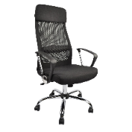 | buc | 6
Lotul 4  Cușeta medicală cu reglarea secțiunii capului |  | Cușetă medicală cu reglarea secțiunii capului,  Dimensiuni 1800 x 600 x 550 cm  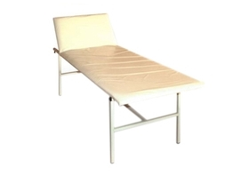 | buc | 1
Lotul 5  Banchetă cu spetează |  | Banchetă cu spetează, carcas din metal, acoperită cu piele deschisă artificială, care este ușor de prelucrat.  Dimensiuni lungimea min 1 200mm, lățimea min 400 mm  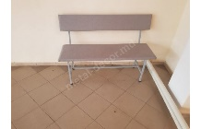 | buc | 6
Lotul 6  Scaune ISO |  | Scaune ISO, corpul scaunului să fie executat din metal, placaj și spumă poliuretanică, fiind tapițat cu stofă moale și plăcută la atingere. În nuanța neagră, comod, practic și durabil. | buc | 69
Lotul 7  Scaune pentru sala de ședințe |  | Scaun de banchet cu cadru din oțel, culoarea țesăturii negru sau albastru, greutate aproximativ 6 kg, dimensiuni aproximativ 440x400x910 mm  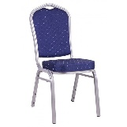 | buc | 46
Lotul 8 Stilaje metalice
8.1 Stilaje metalice  1700*2000*400(450) |  | Dimensiuni: lungimea 1700 mm, înălțimea 2000 mm, adâncimea 400(450)mm.  Polite să fie produse din metal zincat, polite reglabile - 5 buc  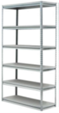 | buc | 9
8.2 Stilaje metalice  1500*900*400(450) |  | Dimensiuni: lungimea 1500 mm, înălțimea 900 mm (între polițe 30 cm), adâncimea 400(450)mm.  Polite să fie produse din metal zincat, polite reglabile - 3 buc  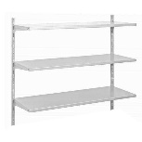 | buc | 2
Lotul 9  Masa carucior pentru pansament steril  (2 polițe) |  | Masa pentru instrumente destinată pentru plasarea instrumentelor medicale în timpul diferitelor operații, manipulări și proceduri în spații medicale și de laborator.  Dimensiuni aproximative 650x410x900mm  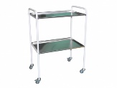 | buc | 2
Lotul 10  Cărucior pentru transportarea |  | Dimensiuni aproximative : lungimea 950 mm, înălțimea 1000 mm, lățime 600  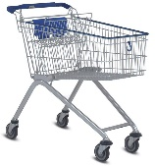 | buc | 1

